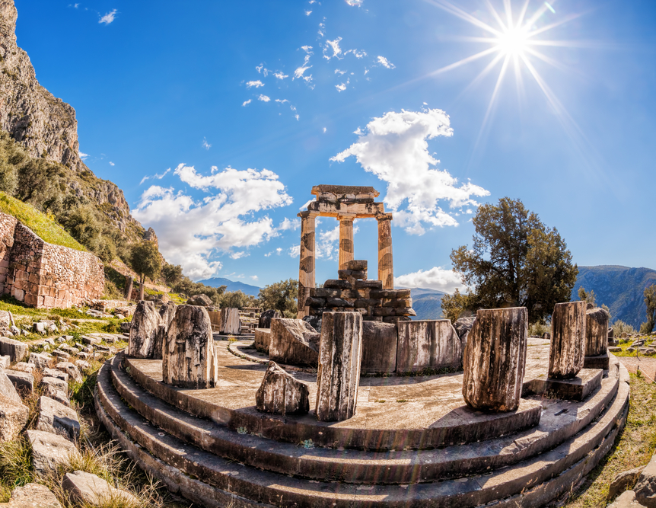 | 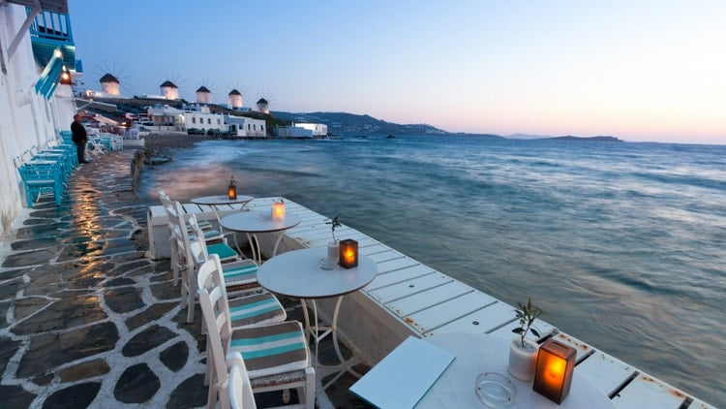
 | 
GRECIA, TIERRA & MAR
11 DÍAS / 10 NOCHES
Atenas, Olimpia, Delfos, Kalambaka y Crucero por las Islas

ITINERARIO
REF. LCVSATEX-GTM
SALIDAS: martes
VIGENCIA: 06 de abril al 27 octubre 2026

DIA 1: (MARTES) ATENAS
Atenas Llegada al aeropuerto, asistencia y traslado al hotel. Alojamiento.

DIA 2: (MIÉRCOLES) ATENAS, INICIO DEL CIRCUITO – OLIMPIA
Breve parada en el Canal de Corinto, Micenas, Teatro de Epidauro, Olimpia. Cena y alojamiento en Olimpia.

DIA 3: (JUEVES) OLIMPIA – DELFOS
Desayuno y visita del antiguo Estadio Olímpico y del Museo. Salida hacia Delfos y llegada al hotel. Cena y alojamiento.

DIA 4: (VIERNES) DELFOS – METEORA
Desayuno y visita de Delfos, ciudad conocida como el ‘Centro del Mundo’, visitaremos el Museo Arqueológico de Delfos y el recinto arqueológico. Salida hacia Kalambaka. Llegada, cena y alojamiento.

DIA 5: (SÁBADO) METEORA – ATENAS
Salida hacia Meteora con los monasterios emplazados sobre las rocas, es algo que no se les olvidara jamás. Saliendo pasaremos por Termopilas. Regreso al hotel de Atenas alrededor de las 18:00. Alojamiento.

DIA 6: (DOMINGO) ATENAS
Desayuno. Salida para realizar la visita de la ciudad de Atenas. Tarde libre. Alojamiento.

DIA 7: (LUNES) CRUCERO DE 4 NOCHES /5 DÍAS – MYKONOS
Salida hacia el Puerto de Lavrio y embarque al crucero. Llegada a la isla de Mykonos, desembarque, tiempo libre en la isla. Salida a la hora indicada, hacia Kusadasi (Turquía).

DIA 8: (MARTES) KUSADASI – PATMOS
Llegada a Kusadasi, desembarque y tiempo libre. Embarque a la hora indicada, para salir hacia la isla de Patmos. Llegada a Patmos, desembarque y tiempo libre. Embarque a la hora indicada por el barco para salir hacia Rodas.

DIA 9: (MIÉRCOLES) RODAS
Llegada a la isla de Rodas.

DIA 10: (JUEVES) CRETA – SANTORINI
Llegada a la isla de Creta. Desembarque llegada a la isla de Santorini. Desembarque. Embarque a la hora informada por el barco.

DIA 11: (VIERNES) ATENAS
Llegada al puerto de Lavrio en Atenas desembarque y traslado al aeropuerto.

Fin de nuestros servicios.

PRECIOS POR PERSONA EN USD
VIGENCIA: 06 ABRIL AL 27 OCTUBRE 2026

CATEGORIA | SENCILLA | DOBLE | TRIPLE
BRONCE | $ 4,755 USD | $ 2,745 USD | $ 2,535 USD
PLATA | $ 5,940 USD | $ 3,365 USD | $ 2,990 USD
ORO | $ 6,770 USD | $ 3,780 USD | $ 3,220 USD

EL PRECIO POR PERSONA INCLUYE:
- 3 noches en Atenas en alojamiento y desayuno
- Traslados apt/htl/pto/apt (el de llegada con asistencia) para todas las categorías
- Visita de la ciudad de Atenas & Museo Nuevo, en tour regular, con guía hispana y entradas incluidas
- Crucero Iconic de 4 días tarifa ‘One’ Pensión Completa
- Circuito de 4 días/3 noches en media pensión, en regular con guía hispana, entradas incluidas

NO INCLUYE:
- Vuelos Internacionales para llegar y salir de Atenas, Grecia.
- Tasas portuarias 199 USD por persona.
- Gastos personales.
- Propinas para guía y chofer.
- Tasa turística local de alojamiento en Grecia, por habitación y noche: hoteles 4* = 7 € // hoteles 5* = 10 €. Pago directo en los hoteles.
- Todo lo que no está indicado en el apartado “El precio incluye”.
- Visitas o actividades opcionales
- Seguro de asistencia en viajes. Se recomienda adquirir un SEGURO DE ASISTENCIA EN VIAJE de cobertura amplia. Consulte a su asesor experto.

HOTELES PREVISTOS O SIMILARES
CIUDAD | CATEGORIA BRONCE | CATEGORÍA PLATA | CATEGORIA ORO
Atenas | Jason Inn | Titania | Grand Hyatt
Crucero Icon | Camarote IA  (interior) | Camarote XA/XBO (exterior) | Camarote XB (exterior)
Olimpia | Neda | Amalia | Amalia
Delfos | Hermes | Amalia | Amalia
Kalambaka | Orfeas | Amalia | Amalia

GASTOS POR CANCELACION:
Los cargos de cancelación se aplican únicamente a los servicios terrestres.
La cancelación de servicios de 35 días antes de la llegada del cliente no tendrá gasto ninguno.
Menos de 34 días, cada caso será considerado por separado. Por favor consultar con el departamento de reservas para la política de cancelación de cada uno de los servicios.
Servicios no utilizados por los clientes por razones personales.

Los gastos de cancelación de los Cruceros siguen las direcciones generales de la Naviera Celestyal Cruises:
95 días o más antes de la salida: Gastos Administrativos 100 USD por cabina
90-40 días antes de la salida: Perdida del deposito
39 días o menos antes de la salida: No hay rembolsos

LEGAL:
- Precios por persona en USD pagaderos al tipo de cambio del día de la operación, sujetos a cambio, disponibilidad y confirmación de las tarifas en convenio cotizadas. Aplican restricciones. No aplica temporada alta, semana santa, verano, puentes, feriados, navidad y fin de año.

- Itinerario válido del 06 de abril al 27 de octubre 2026, aplican en salidas programadas.

- El precio aplica viajando dos o más pasajeros juntos.

- Los costos presentados en este itinerario aplican únicamente para pago con depósito o transferencia.

- Es obligación del pasajero tener toda su documentación de viaje en regla, pasaporte, visas, prueba PCR, vacunas y demás requisitos que pudieran exigir las autoridades migratorias y sanitarias de cada país.

- Para pasajeros con pasaporte mexicano es requisito tener pasaporte con una vigencia mínima de 6 meses posteriores a la fecha de regreso.

- Itinerario meramente referencial, puede sufrir cambios o variaciones dependiendo de la disponibilidad de servicios y tarifas en convenio solicitadas al momento de la reserva, de acuerdo con cuestiones climatológicas, epidemiológicas, religiosas o conflictos internos dentro del destino que se encuentren ajenos a la empresa.

